Про продаж на електронному аукціоні без умов
об’єкта малої приватизації комунальної власності
м. Луцька нежитлового приміщення
на проспекті Волі, 8
23.11.2021
ВІДДІЛ УПРАВЛІННЯ МАЙНОМ МІСЬКОЇ КОМУНАЛЬНОЇ ВЛАСНОСТІ ЛУЦЬКОЇ МІСЬКОЇ РАДИ інформує про продаж на електронному аукціоні без умов об’єкта малої приватизації комунальної власності міста Луцька
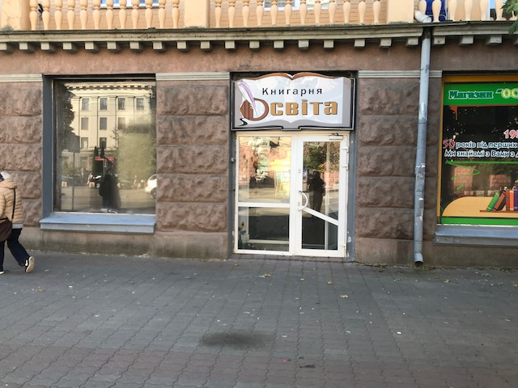

Найменування об’єкта приватизації, його місцезнаходження | Нежитлове приміщення на проспекті Волі, 8  Нежитловр (пам’ятка містобудування та архітектури  місцевого значення, охоронний № 4-Вл)
Опис об’єкта | Нежитлове приміщення загальною площею 174,4 кв.м розташоване в кутовій частині будинку на 1 поверсі в 4-поверховому житловому будинку з офісними та торгівельними приміщеннями, 1959 року побудови. Будівля знаходиться в центральній частині міста на проспекті Волі з доступним транспортним та пішохідним сполученням.  Конструктивні елементи будівлі: фундамент – стрічковий цегляний та з/бетонний, стіни і перегородки – цегляні, перекриття – з/бетонні панелі, покрівля – металопрофіль. Приміщення обладнане системами електро-, водопостачання, водовідведення, мережею центрального опалення. Балансоутримувач об’єкта –  ОСББ «ВОЛІ 8 Центр», ЄДРПОУ 41477962  Фотографічне зображення та технічна  документація додаються
Найменування установи банку, її адреса та номери рахунків, відкритих для внесення гарантійного внеску, реєстраційного внеску та проведення розрахунків за придбаний об’єкт | (Посилання на перелік авторизованих майданчиків: https://prozorro.sale/info/elektronni-majdanchiki-ets-prozorroprodazhi-cbd2)
Найменування банку, ідентифікаційний код згідно з ЄДРПОУ, МФО, місцезнаходження та номер рахунку в національній валюті для перерахування електронних майданчиків гарантійного та реєстраційного внесків та для проведення розрахунків за придбаний об’єкт | Банк одержувача коштів – Державна казначейська служба України,  р/р UA038201720355279002000078499,  одержувач коштів – відділ управління майном міської комунальної власності Луцької міської ради,  код ЄДРПОУ 37610633
Назва організатора аукціону, адреса, номер телефону, час роботи служби | Відділ управління майном міської комунальної власності Луцької міської ради (код ЄДРПОУ 37610633), адреса: вул. Лесі Українки, 35, м. Луцьк, viddil_mayna@ukr.net  Тел. (033) 777881, 777883, з 8.30- 17.30 год. у робочі дні, обідня перерва з 13.00-13.45 год.  Начальник відділу - Грабко Алла Володимирівна
Унікальний код, присвоєний об’єкту приватизації під час публікації переліку об’єктів, що підлягають приватизації електронній торговій системі | UA-AR-P-2021-10-25-000003-2
- Аукціон без умов
Дата, час та місце проведення аукціону: 23.11.2021 року, час проведення аукціону встановлюється автоматично ЕТС .

Стартова ціна об’єкта (без ПДВ) – становить
5 567 000,00 грн. (п’ять мільйонів п’ятсот шістдесят сім тисяч гривень, 00 копійок)

Розмір гарантійного внеску (без ПДВ) – становить
556 700,00 грн.

Розмір реєстраційного внеску(без ПДВ) - становить 1200,00 грн.

Крок аукціону – 5% стартової ціни, що складає 278 350,00 грн.

Заява на участь в електронному аукціоні повинна містити закриту цінову пропозицію та подається протягом всього часу з моменту опублікування відповідного інформаційного повідомлення в електронній торговій системі до закінчення кінцевого строку прийняття заяв на участь в електронному аукціоні закритих цінових пропозицій.

Кінцевий термін подання заяв на участь в аукціоні без умов (подання цінових аукціонних пропозицій) встановлюється ЕТС в проміжку часу 19.30 – 20.30 години дня, що передує дню проведення електронного аукціону.
8 Закону
На виконання ст.18 “Про охорону культурної спадщини”, Покупець зобов’язаний укласти охоронний договір щодо придбаного об’єкта пам’ятки містобудування та архітектури місцевого значення, протягом 30 календарних днів з дати державної реєстрації права власності на придбаний об’єкт, (департамент культури Луцької міської ради, тел. (033)723426).

Засоби платежу:
Для участі в аукціоні з продажу об’єкта малої приватизації гарантійний та реєстраційний внески сплачуються на рахунок оператора електронного майданчика, через який подається заява на участь у приватизації.
Посилання на перелік авторизованих майданчиків та їх рахунки, відкриті для оплати потенційними покупцями гарантійних та реєстраційних внесків: https://prozorro.sale/info/elektronni-majdanchiki-ets-prozorroprodazhi-cbd2.
Покупці, які мають право брати участь у приватизації згідно із Законом України «Про приватизацію державного і комунального майна», вправі використовувати для придбання об’єктів приватизації кошти відповідно до валютного законодавства України.
Покупці — нерезиденти України набувають у власність майно, що приватизується, у процесі приватизації з оплатою його ціни у національній валюті або у вільно конвертованій валюті.
Переможець електронного аукціону: підписує протокол про результати електронного аукціону та надає його оператору електронного майданчика, через якого ним подано цінову пропозицію, протягом трьох робочих днів з дня, наступного за днем його формування електронною торговою системою;
Перелік документів:
Фізичними та юридичними особами, які бажають взяти участь в електронному аукціоні, до заяви на участь у приватизації об’єкта малої приватизації подаються такі документи:
1) для потенційних покупців — фізичних осіб — громадян України — копія паспорта громадянина України;
2) для іноземних громадян — копія документа, що посвідчує особу;
3) для потенційних покупців — юридичних осіб:
— витяг з Єдиного державного реєстру юридичних осіб, фізичних осіб — підприємців та громадських формувань України — для юридичних осіб — резидентів;
— документ про реєстрацію у державі її місцезнаходження (витяг із торговельного, банківського або судового реєстру тощо), засвідчений згідно із законодавством держави його видачі, перекладений українською мовою, — для юридичних осіб — нерезидентів;
— інформація про кінцевого бенефіціарного власника. Якщо особа не має кінцевого бенефіціарного власника, зазначається інформація про відсутність кінцевого бенефіціарного власника і про причину його відсутності;
— остання річна або квартальна фінансова звітність;
4) документ, що підтверджує сплату реєстраційного внеску, а також документ, що підтверджує сплату гарантійного внеску в розмірі 10 відсотків стартової ціни з рахунка потенційного покупця, відкритого в українському або іноземному банку (крім банків держав, внесених FATF до списку держав, що не співпрацюють у сфері протидії відмиванню доходів, одержаних злочинним шляхом), на рахунок оператора електронного майданчика, через який подається заява на участь у приватизації. (Посилання на перелік авторизованих майданчиків: https://prozorro.sale/info/elektronni-majdanchiki-ets-prozorroprodazhi-cbd2) 5) письмова згода довільної форми потенційного покупця щодо взяття на себе зобов’язань, визначених умовами продажу.

